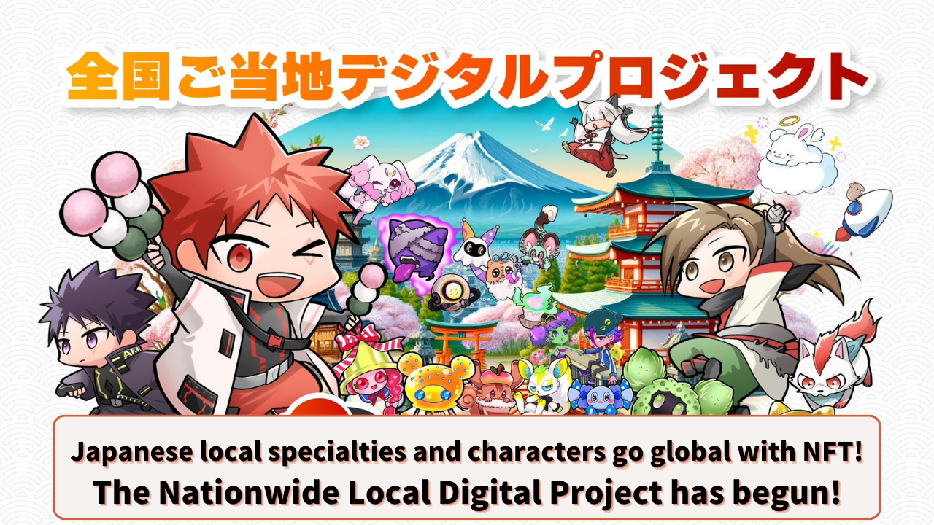

**Đặc sản và nhân vật địa phương Nhật Bản ra thế giới với NFT! Dự án Kỹ thuật số Địa phương Quốc gia bắt đầu!**

# Giới thiệu

Chào mọi người! Hôm nay, chúng ta sẽ nói về một dự án cách mạng mang lại làn gió mới cho sự phát triển địa phương ở Nhật Bản. Dự án này có tên là "Dự án Kỹ thuật số Địa phương Quốc gia"!

Công nghệ NFT và blockchain sẽ thay đổi quê hương của chúng ta như thế nào? Chúng tôi giới thiệu hình ảnh mới về phát triển địa phương, kết hợp giữa truyền thống và đổi mới.

# Mục lục

1. 1. Tổng quan và Mục tiêu của Dự án
2. 2. Thách thức của JAPAN DAO
3. 3. Phát triển Địa phương với NFT: Khả năng Mới
4. 4. NFT là gì?
5. 5. Vai trò của NFT trong Phát triển Địa phương
6. 6. Ví dụ Cụ thể về Sáng kiến của Dự án
7. 1. Hợp tác Bán NFT "Thẻ Hội viên Kỹ thuật số Shibukawa Ikaho"
8. 2. Phiên bản Đặc biệt Manga AMATO "Phiên bản Hợp tác Ikaho Onsen"
9. 7. Triển vọng Tương lai của Dự án
10. 8. Sự Tham gia của Cựu Thứ trưởng Nội các, Kenzo Yoneda

# Tổng quan và Mục tiêu của Dự án

"Dự án Kỹ thuật số Địa phương Quốc gia" là một sáng kiến phát triển địa phương sử dụng các công nghệ kỹ thuật số tiên tiến như NFT (Non-Fungible Token). Được dẫn dắt bởi JAPAN DAO, dự án nhằm mục đích sử dụng công nghệ blockchain để quảng bá các đặc sản địa phương của Nhật Bản, các nhân vật và điểm du lịch trên toàn thế giới, hợp tác với các chính quyền địa phương trên toàn Nhật Bản.

## Mục tiêu chính:

* Số hóa và quảng bá tài nguyên địa phương của Nhật Bản trên toàn thế giới
* Sử dụng NFT để kích thích kinh tế địa phương
* Thúc đẩy du lịch inbound
* Hỗ trợ phát triển văn hóa địa phương

# Thách thức của JAPAN DAO

JAPAN DAO, với tầm nhìn "Blockchain cho Mọi người", đã quảng bá văn hóa Nhật Bản thông qua anime và manga đến hơn 150 quốc gia. "Dự án Kỹ thuật số Địa phương Quốc gia" là một thách thức mới nhằm sử dụng năng lực kỹ thuật và mạng lưới toàn cầu của JAPAN DAO cho sự phát triển địa phương.



# Phát triển Địa phương với NFT: Khả năng Mới

## NFT là gì?

NFT là viết tắt của "Non-Fungible Token" (Token Không Thay thế được), là một công nghệ cho phép tạo và giao dịch tài sản kỹ thuật số duy nhất trên blockchain. Ví dụ, bằng cách chuyển đổi hình ảnh của các địa danh hoặc nhân vật địa phương thành NFT, có thể đảm bảo tính duy nhất và quyền sở hữu của dữ liệu kỹ thuật số này.

Để biết thêm về NFT, nhấp vào đây.

## Vai trò của NFT trong Phát triển Địa phương

Sử dụng NFT, các khu vực có thể hưởng lợi từ những lợi ích sau:

* Tạo nguồn thu nhập mới
* Tăng cường thương hiệu địa phương
* Hình thành cộng đồng người hâm mộ
* Phát triển chiến lược du lịch phù hợp với thời đại kỹ thuật số

Những yếu tố này kết hợp lại sẽ giúp quảng bá hiệu quả các điểm thu hút địa phương và góp phần vào sự phát triển kinh tế.



# Ví dụ Cụ thể về Sáng kiến của Dự án

## 1. Hợp tác Bán NFT "Thẻ Hội viên Kỹ thuật số Shibukawa Ikaho"

JAPAN DAO đã hợp tác với Totsu Co., Ltd. và Hiệp hội Du lịch Shibukawa Ikaho Onsen để phát hành NFT "Thẻ Hội viên Kỹ thuật số Shibukawa Ikaho".

* Được bán trên nền tảng "DOSI" của LINE NEXT
* Ba thiết kế được cung cấp ngẫu nhiên
* Các chủ thẻ có thể nhận được các ưu đãi tại các cơ sở du lịch và nhà hàng ở Ikaho Onsen

Với thẻ hội viên kỹ thuật số này, các chủ thẻ có thể nhận được các ưu đãi như giảm giá vé vào cửa cho các bồn tắm ngoài trời Ikaho. NFT "Thẻ Hội viên Kỹ thuật số Shibukawa Ikaho" vẫn có sẵn để mua. Hãy sở hữu thẻ hội viên kỹ thuật số này để trải nghiệm những trải nghiệm đặc biệt tại Shibukawa Ikaho!

## 2. Phiên bản Đặc biệt Manga AMATO "Phiên bản Hợp tác Ikaho Onsen"

Một phiên bản đặc biệt của manga nổi tiếng "AMATO" từ JAPAN DAO, có tựa đề "Phiên bản Hợp tác Ikaho Onsen", đã được xuất bản. Trong phiên bản đặc biệt này, "Ishidankun", đại sứ quảng bá du lịch của thành phố Shibukawa, giới thiệu về các điểm thu hút của Ikaho Onsen.

Bằng cách quảng bá các điểm thu hút địa phương thông qua manga, dự kiến sẽ tăng cường nhận thức về Ikaho Onsen trong các thế hệ trẻ và người hâm mộ manga.

Những sáng kiến này tạo ra những điểm thu hút mới sử dụng công nghệ kỹ thuật số, đồng thời tận dụng các đặc điểm độc đáo của từng khu vực.

# Triển vọng Tương lai của Dự án

"Dự án Kỹ thuật số Địa phương Quốc gia" chỉ mới bắt đầu, nhưng tiềm năng của nó là vô hạn. Hãy xem xét một số điểm quan trọng cho triển vọng tương lai.

## Sự Tham gia của Cựu Thứ trưởng Nội các, Kenzo Yoneda

Một bước ngoặt quan trọng cho dự án là việc bổ nhiệm cựu Thứ trưởng Nội các Kenzo Yoneda làm cố vấn của JAPAN DAO. Với kinh nghiệm phong phú trong việc hoạch định chính sách và những thành tựu đáng kể trong phát triển địa phương, sự tham gia của Yoneda sẽ có ảnh hưởng đáng kể đến "Dự án Kỹ thuật số Địa phương Quốc gia".

Khi được bổ nhiệm, Yoneda đã chia sẻ thông điệp sau:  
"Tôi rất vui khi được làm việc cùng những người trẻ có ý tưởng và công nghệ sáng tạo để củng cố sự hiện diện quốc tế của Nhật Bản. Tôi tin rằng chúng ta chia sẻ cùng một mục tiêu khi xem xét phát triển địa phương từ một góc nhìn toàn cầu."

Thông điệp này cho thấy những kỳ vọng lớn đối với dự án.

## Tiềm năng Phát triển Địa phương với Web3

Công nghệ Web3, được đại diện bởi NFT và blockchain, mang lại những khả năng mới cho phát triển địa phương. Các sáng kiến cụ thể và kết quả kỳ vọng bao gồm:

* Tăng cường hợp tác IP: Hợp tác các nhân vật địa phương với các nhân vật của JAPAN DAO để tăng cường nhận thức, thu hút dân số liên quan và thúc đẩy các hoạt động tiêu dùng.
* Hỗ trợ trên SNS: Sử dụng cộng đồng lớn nhất thế giới và kinh nghiệm quản lý mạng xã hội để quảng bá sức hút của Nhật Bản trên toàn cầu.
* Sử dụng công nghệ: Mở rộng tầm với toàn cầu với các chiến lược tiếp thị sử dụng NFT và metaverse.

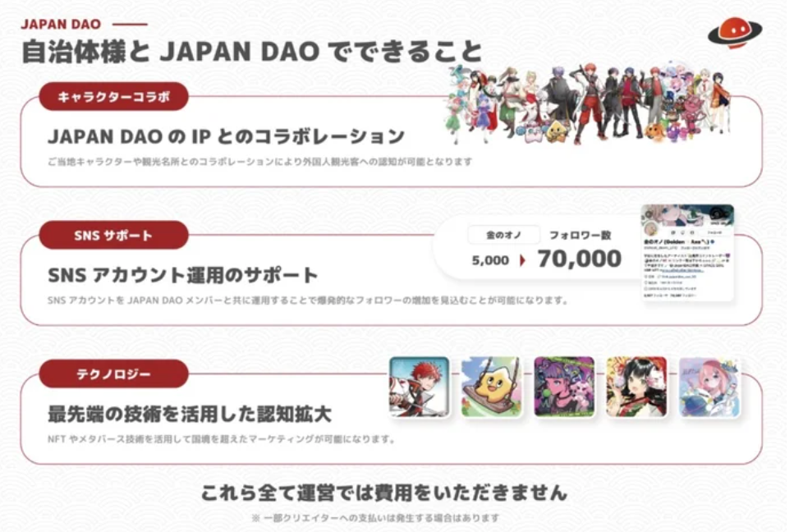

# Thúc đẩy Du lịch và Chiến lược Inbound

## Tầm nhìn của JAPAN DAO về Tương lai Du lịch

* Kết nối kỹ thuật số các điểm thu hút của Nhật Bản
* Quảng bá các nhân vật địa phương và điểm thu hút du lịch toàn cầu với NFT
* Mở rộng quốc gia của ví dụ thành công về NFT "Thẻ Hội viên Kỹ thuật số Shibukawa Ikaho"
* Tận hưởng một chuyến đi thông minh
* Sử dụng NFT tại các cửa hàng địa phương với Smart Pocket
* Trải nghiệm đặc biệt với phiếu giảm giá và vé NFT
* Hợp tác với các chính quyền địa phương
* Tối đa hóa các điểm thu hút địa phương trong hợp tác với các chính quyền địa phương
* Bắt đầu một cuộc cách mạng du lịch

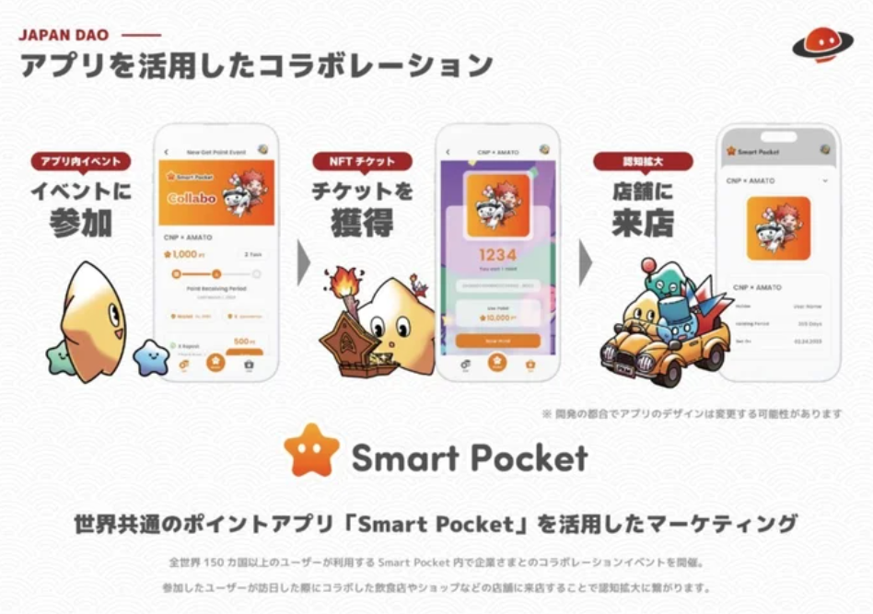

JAPAN DAO có tiềm năng thay đổi cách chúng ta nhìn nhận về du lịch, kết hợp các công nghệ mới nhất với các điểm thu hút địa phương. Nếu sáng kiến này thành công, nó có thể mang lại cho du khách trên toàn thế giới một trải nghiệm Nhật Bản sâu sắc và thú vị hơn. Sự ra đời của một hình thức du lịch mới ở Nhật Bản có thể không còn xa.

# Tóm tắt

"Dự án Kỹ thuật số Địa phương Quốc gia" mang lại những khả năng mới cho các vùng của Nhật Bản bằng cách sử dụng NFT và công nghệ blockchain.

* Cách tiếp cận sáng tạo: Kết hợp văn hóa truyền thống và công nghệ kỹ thuật số
* Tác động kinh tế: Tạo ra nguồn thu nhập mới thông qua NFT
* Mở rộng toàn cầu: Quảng bá văn hóa Nhật Bản tại hơn 150 quốc gia
* Cách mạng du lịch: Các hình thức du lịch mới với công nghệ kỹ thuật số
* Hợp tác địa phương: Hợp tác giữa các chính quyền địa phương và JAPAN DAO

Dự án này có tiềm năng quảng bá các điểm thu hút địa phương trên toàn cầu và kích thích du lịch inbound. Một hình ảnh mới về các vùng của Nhật Bản, kết hợp giữa kỹ thuật số và thực tế, đang mở ra trước mắt chúng ta. Hãy cùng nhau theo dõi những phát triển tương lai và vẽ ra một tương lai mới cho các vùng của Nhật Bản.

# Kết luận

Bạn nghĩ gì về những sáng kiến đổi mới của JAPAN DAO? Nếu có những nỗ lực tương tự ở khu vực của bạn sử dụng công nghệ kỹ thuật số để phát triển địa phương, hãy cho chúng tôi biết. Bạn có những kỳ vọng hoặc câu hỏi nào về "Dự án Kỹ thuật số Địa phương Quốc gia"?

Chia sẻ ý tưởng và ấn tượng của bạn trong phần bình luận. Lời nói của bạn có thể là chìa khóa để thay đổi tương lai của các vùng của Nhật Bản!

Và đối với những ai muốn biết thêm về các hoạt động của JAPAN DAO, hãy theo dõi các tài khoản chính thức dưới đây để nhanh chóng nhận được thông tin mới nhất!

🐦 X (trước đây là Twitter): @japannftmuseum

💬 Discord: JAPAN DAO Chính thức

📸 Instagram: @japannftmuseum

Hãy theo dõi và cho chúng tôi một 💛.